Русь в XII-XVвв. (Раздробленность, нашествие Батыя и агрессия с Запада, начало объединения русских земель вокруг Москвы, Иван и Василий III).

- Ниже приведён перечень терминов, названий. Все они, за исключением одного, относятся к событиям, явлениям периода Батыева нашествия на Русь.

1) политическая раздробленность; 2) междоусобные войны; 3) дружина; 4) стрелецкое войско; 5) бояре.

- Ниже приведён перечень названий, терминов. Все они, за исключением одного, относятся к системе управления, существовавшей в Новгороде в XII–XV вв.

1) уличанские веча; 2) выборный архиепископ; 3) приглашаемый князь; 4) посадник; 5) «Избранная рада»
3. Укажите князя, пропущенного в схеме.
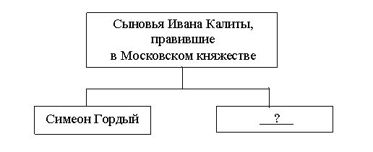

- Укажите князя (царя), пропущенного в схеме.
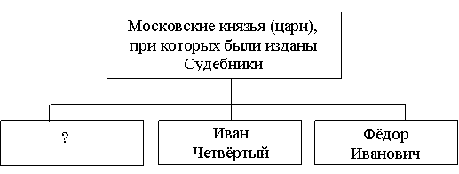

- Заполните пропуск в схеме.
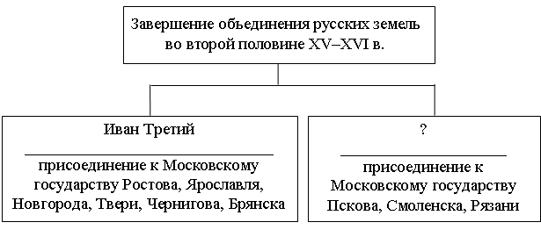
- Заполните пропуск в схеме.
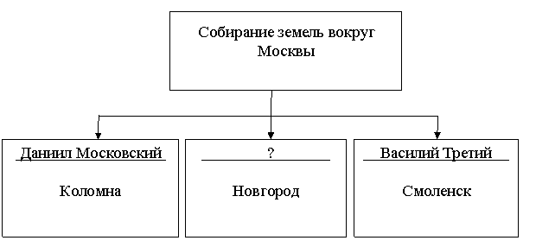

- Из сочинения историка
«Великим князем владимирским стал Александр Михайлович Тверской. Но однажды в Тверь пришёл ордынский отряд во главе с Чолханом. В один субботний день, не выдержав грабежей и насилий, учинённых ордынцами, тверичи перебили всех монголов в городе, включая самого Чолхана. В ответ монгольское войско при поддержке московских полков подавило восстание и разорило Тверскую землю. В итоге Тверь надолго потеряла своё былое величие, а тверской князь Александр Михайлович не только лишился великокняжеского титула, но и вынужден был бежать из отчизны сначала в Псков, а потом в Литву. А позиции Москвы, как центра объединения русских земель, наоборот, укрепились.
Хан Узбек, в благодарность за подавление антиордынского восстания в Твери, передал московскому князю ярлык на Владимирское княжение, а также право сбора дани со всех русских земель. Проявляя внешнюю покорность, московский князь исправно платил дань, что, учитывая доверие хана московскому князю, укрепившееся после событий в Твери, привело к отсутствию разорительных набегов и обеспечило длительный мир в Московском княжестве. Как писал В.О. Ключевский, "в эти спокойные годы успели родиться и вырасти целых два поколения русских людей, не испытывающих безотчётного ужаса перед монголами. Позже они и вышли на Куликово поле"»

Назовите московского князя, о котором говорится в тексте. Укажите век,
к которому относятся описанные в тексте события
Найдите в отрывке и выпишите предложение, содержащее положение, которое подтверждается фактами, приведёнными в последующем тексте. Напишите не менее двух фактов, приведённых в подтверждение этого положения

- Из сочинения историка
«Начался период раздробленности Древнерусского государства. Это был закономерный процесс, вызванный политическими и экономическими причинами. С одной стороны, отсутствие твёрдого порядка престолонаследия объясняло отчасти стремление некоторых князей, не растрачивая силы на борьбу за киевский престол, закрепить свою власть на определённой территории и передать её по наследству. С другой стороны, закрепившейся на своих вотчинах местной знати было выгодней иметь своего князя, защищающего её права, чем поддерживать великого князя киевского. Тенденции к разделению усилились после смерти последнего могущественного киевского князя Мстислава Великого.
Заинтересованность князей в укреплении своих уделов способствовала динамичному экономическому развитию русских земель. В каждом из княжеств-государств продолжала развиваться культура, складывались местные культурные традиции. Строились замечательные архитектурные сооружения; создавались летописные своды; расцветала литература, публицистика. Однако отсутствие политического и военного единства привело к ослаблению обороноспособности русских земель.
Тем не менее понятие Русской земли как единого целого не исчезло. Во всех княжествах и землях проживали люди, составлявшие единую древнерусскую народность, они говорили на одном языке, исповедовали православное христианство. В Киеве по-прежнему проживал митрополит, возглавлявший единую Русскую Церковь. Церковь выступала за единство Руси, осуждала усобицы, пыталась примирить князей. Несмотря на свою самостоятельность, княжества продолжали жить по законам Древнерусского государства, восходящим к Русской Правде»

Укажите время (с точностью до половины века), к которому относится начало процесса, описанного в тексте. Назовите предшественника князя, о котором идёт речь в отрывке, на киевском престоле
В первом абзаце отрывка найдите и запишите предложение, где описана ситуация, о последствиях которой сказано в тексте. Укажите не менее двух фактов, приведённых в отрывке, которые явились последствием описанной ситуации.

- Из исторического произведения
«Всю ночь и утро монгольское войско продвигалось в направлении богатого северного города Новгорода. Но к полудню идти вперёд уже стало невозможно. Кони постоянно проваливались по брюхо в рыхлый снег. Ростепель обращала ещё недавно крепкие дороги в набухшие бурные потоки. Кони падали. Всадники, поднимая их, выбивались из сил. Проводники из пленных говорили, что дальше дорога будет ещё хуже, что на пятьдесят дней всякая езда по дорогам прекратится, пока поднявшаяся вода в реках не утечёт в море.
Воины стали громко роптать, ведь и без того потери монголов в этом походе были уже очень велики. На одном перекрёстке, где был вкопан высокий, в три человеческих роста, деревянный крест, войско остановилось. Монголы сошли с коней, чтобы дать им передышку. Старые монголы обступили тесным кольцом своего начальника и стали восклицать: "Здесь проклятое место! В этой земле и так уже полегло много наших воинов. Совсем не осталось корма нашим коням. Не надо нам богатого Новгорода. Повернём назад!".
Монгольский хан, разоривший и разграбивший уже множество русских городов, не желал отказываться от своих планов, тем более что богатый торговый город был уже совсем близко. Но доводы опытных воинов заставили его задуматься… Не дойдя сто вёрст до Новгорода, у Игнач Креста хан приказывает повернуть назад в степи»

Назовите монгольского хана, о котором говорится в тексте. Укажите век,
к которому относятся события, описанные в тексте
В последнем абзаце отрывка найдите и запишите предложение, где говорится о решении, причины которого указаны в тексте. Укажите не менее двух фактов, приведённых в отрывке, которые явились причинами этого решения

- Из сочинения историка
«…стал великим князем по завещанию отца, чего ранее не бывало. Справедливости ради скажем, что выбор в итоге одобрил и хан Тохтамыш. Отметим, что хан сменил гнев на милость не по доброй воле. Страшась приближавшихся из Средней Азии войск непобедимого Тамерлана, он ублажал своего данника: отдал ему Нижегородское княжество и даже не гневался, когда осмелевший… запросил в придачу ещё Муром с другими городами.
Новый князь правил Москвой осторожно и расчётливо долгих 36 лет.
И эти годы стали периодом укрепления власти великого московского князя. При нём мелкие князья начали забывать о своей прежней воле (насколько она была вообще возможна под ханской пятой) и постепенно превращались в великокняжеских слуг. Москва чеканила свою монету, заставила ранее освобождённую от дани церковь участвовать в платеже ханского "выхода". Хотя … не был, в отличие от своего отца, победителя Мамая, отважным воином, но показал твёрдость в отношениях с Великим Новгородом, прибрав к рукам его северные владения. Рязань, долго соперничавшая с Москвой при смелом князе Олеге, теперь подпала под влияние Москвы.
Время… оставило заметный след и в истории русской культуры. Именно при нём соборы в Кремле расписывал знаменитый Феофан Грек, прибывший из Византии сначала в Великий Новгород (его фрески там сохранились до нашего времени), а потом переселившийся в Москву».

Назовите московского князя, имя которого пропущено в тексте. Назовите отца этого князя.
Во втором абзаце найдите и запишите предложение, где описана ситуация, подтверждения которой приводятся в дальнейшем тексте. Укажите не менее двух подтверждений данной ситуации

- Из сочинения историка
«Стремясь завоевать Ладогу и Новгород, шведский король собрал значительные силы шведов, норвежцев и финнов. Согласно летописным данным, войско было отправлено в устье Невы на ладьях во главе с Биргером – опытным и удачливым полководцем, зятем шведского короля. Уверенный в своём превосходстве, вождь шведского войска отправил новгородскому князю высокомерный вызов: "Сражайся со мною, если смеешь; я стою уже в земле твоей".
Не имея времени для ожидания помощи от других русских земель и княжеств, новгородский князь выступил со спешно собранной дружиной и 15 июля подошёл к месту высадки шведских отрядов на побережье Невы. Удар русского войска был неожиданным для шведов. Летописные источники сохранили воспоминания о небывалом мужестве, проявленном князем и дружиной. …Русское войско одержало блистательную победу в этой смертельной схватке. Шведское войско было разбито. Остатки высадившегося на берегах Невы отряда стремительно бежали, спасаясь под покровом уходящей ночи. Множество шведов погибло. Немаловажно, что удалось добиться столь впечатляющего результата незначительным, по сравнению с потерями шведского войска, для нашей стороны уроном. Восхищение современников мужеством и удачливостью новгородского князя сохранилось в славном прозвании, которым его наделили в память о разгроме шведов на Неве».
Назовите князя, о котором говорится в тексте. Укажите век, к которому относятся описанные в тексте события
Найдите в тексте и выпишите предложение, содержащее положение, которое подтверждается фактами, приведёнными в отрывке. Напишите не менее двух фактов, приведённых в подтверждение этого положения

12. После установления зависимости Руси от Орды и переписи населения на русские земли была наложена дань — «ордынский выход». Однако с течением времени ситуация изменилась — хан Узбек передал право сбора дани со всех русских земель русским князьям.
1. Укажите век, когда ордынским ханом был Узбек.
2. Назовите князя, который первым из московских князей получил право сбора дани со всех русских земель.
3. Какова была причина передачи права сбора дани с русских земель русским князьям? Укажите одну любую причину.

13. В 1327 г. возмущённые поборами и насилием ордынского сборщика дани Чолхана (Щелкана) жители одного из русских городов подняли восстание и перебили ордынцев. На усмирение горожан направился московский князь. Восстание было подавлено ордынско-московским войском.
1. Укажите город, где произошло восстание.
2. Назовите московского князя, принимавшего участие в подавлении восстания.
3. Какое последствие для московского князя имело его участие в подавлении восстания?

14. Московское войско с большой добычей возвращалось из похода на Тверь. Пополнилась княжеская казна. Но в скором времени Москва станет ещё богаче, ведь за оказанную хану помощь в подавлении тверского восстания московский князь получил право самостоятельно собирать дань со всех русских земель.
1. Укажите век, к которому относится описанная ситуация.
2. Назовите князя, о котором идёт речь.
3. Укажите одно из последствий решения хана для русских земель

15. Стойко бились русские воины, но враг наступал. Выбрав удачный момент, засадный полк, которым командовали князья Владимир Андреевич Серпуховской и Дмитрий Михайлович Боброк-Волынский, обрушился на ордынцев. Вскоре и остальные полки московского князя перешли в наступление и разгромили Мамая.
1. Укажите век, когда произошли описанные события.
2. Назовите московского князя, о котором идёт речь.
3. Каково было значение для Руси описанного сражения?

16. Долго терпели русские земли, собирались с силами… И вот московский князь прекратил уплату дани хану Большой Орды, а затем и вовсе отказался признать зависимость Руси от неё… Осенним днём ордынские войска подошли к притоку реки Оки. Больше месяца стояли русские и монгольские войска на противоположных берегах. После двух неудачных попыток переправиться через реку хан уже не решался вступить в бой с московским войском и повернул обратно.
1. Укажите век, когда произошли описанные события.
2. Укажите название притока реки Оки, о котором идёт речь.
3. Какие обстоятельства, кроме силы московского войска, заставили хана повернуть обратно? Укажите одно обстоятельство

17. В Московском Кремле произошла катастрофа: рухнул почти достроенный новый Успенский собор. Псковские мастера, осматривавшие обрушившееся здание, сделали вывод, что «известь не клевета да камень не твёрд», но сами за постройку нового собора не взялись. Московскому князю срочно необходим был опытный и талантливый архитектор.
1. Укажите век, к которому относится описанная ситуация.
2. Назовите московского князя, ко времени правления которого относятся описанные события.
3. Назовите архитектора, который был приглашён князем для руководства строительством Успенского собора

18. Существует точка зрения, что Невская и Куликовская битва имели общие черты. Приведите не менее двух фактов, положений, подтверждающих эту общность

19. Существует точка зрения, что, несмотря на наличие существенных различий, взаимоотношения Руси и Орды в конце XIII в. и в конце XIV в. имели значимые общие черты. Приведите не менее двух фактов, положений, подтверждающих эту общность

20. Вам поручено подготовить развёрнутый ответ по теме «Причины возвышения Москвы в XIV в.». Составьте план, в соответствии с которым Вы будете освещать эту тему.
План должен содержать не менее трёх пунктов. Напишите краткое пояснение содержания любых двух пунктов.
План с пояснениями должен отразить основные события (явления), связанные с причинами возвышения Москвы в XIV в

21. Вам поручено подготовить развёрнутый ответ по теме «Политическое устройство Новгородской республики». Составьте план, в соответствии с которым Вы будете освещать эту тему.
План должен содержать не менее трёх пунктов. Напишите краткое пояснение содержания любых двух пунктов.
План с пояснениями должен отразить основные явления (события), связанные с особенностями управления в Новгородской республике в XII–XV вв.

